电子科技大学 信软 学院

实 验 报 告

（实验）课程名称UNIX操作系统基础

电子科技大学教务处制表

电 子 科 技 大 学
实 验 报 告
学生姓名： 周玉川 指导教师： 陈佳
学 号： 2017221302006 实验时间： 2018.12.10

一、实验名称：UNIX操作系统基础实验

二、实验地点：信软楼305

三、总实验学时：16

四、实验原理：
利用Shell编程，clear清屏，read读入用户输入文件名，用if 以及 -e判断用户指定文件是否存在，echo输出提示信息，exit退出程序，ls -l filename长格式输出文件信息，ls -l filename | cut -d “ “ -f 5用管道以及截取cut命令得到文件大小信息，sleep命令使程序休眠，单位是秒，利用while循环进行循环操作。要达成实验效果，需要在sleep前后分别记录文件大小，并进行比较，而且需要记录改变次数以及连续保持不变得次数，并且判断达到临界就退出程序。

五、实验要求：
学习unix知识，熟悉shellbianchneg，规范编写代码，除了完成基本功能进行文件检测，还要求开头有说明性语句，以及语句前后注释，用户输入前后应有文字提示，错误也应当有文字提示。
实验项目3
- 实验项目名称：
文件状态查询
- 实验项目的目的和任务：
目的：使学生熟悉UNIX的基本SHELL程序设计方法，包括命令行参数检测、变量设置、文件状态检测与特定信息读取、程序运行控制。
任务：编写一个SHELL程序，动态检测指定文件的状态信息，当文件的大小发生改变时，给出提示信息，并继续前进检测。当文件的大小的变化次数或持续检查无变化次数达到一定值时，退出检查，程序结束。
- 学时数：5

四、实验内容

程序代码如下：

#name:check_file

#功能：动态检测文件大小，若改变超过两次或者十次未改变，退出程序

#每5秒检测一次

clear #清屏

echo -ne "Input file name: " #提示输入文件名

read filename #读入文件名

if [ -e $filename ] #若文件存在，进一步操作

then

echo "Current statue of [$filename] is:" #提示

ls -l $filename #以长格式打印文件信息

change_count=0 #初始文件改变次数为0

stay_count=0 #初始文件连续未改变次数为0

while true #死循环，人为控制终止

do

size_before=$(ls -l $filename|cut -d " " -f 5) #截取文件信息得到大小

echo -ne "test file's statue....\n\n" #提示

sleep 5 #程序休眠5秒钟

size_after=$(ls -l $filename|cut -d " " -f 5) #得到5秒钟后文件大小

if [ $size_before != $size_after ] #如果前后大小不一样

then

let change_count=change_count+1 #改变次数加一

stay_count=0 #连续保持数为重置为0

echo "file [$filename] size changed" #提示文件大小已经改变

if [ $change_count == 2 ] #如果改变次数为2，提示并退出

then

echo "Change number exceed two,test end"

exit

fi

else #若前后大小一样，连续保持数加一

let stay_count+=1

if [ $stay_count == 10 ] #若连续保持不变的次数等于10，提示并退出

then

echo "test number exceed ten!"

exit

fi

fi

done

else #若文件不存在，输出提示信息并退出

echo "Can't find the file [$filename]"

exit

fi

五、执行结果
输入用户名密码登录系统，进入shell编程的文件夹，输入vi check_file创建文件

C:\Users\鑫鑫玉川\Desktop>ssh 202.115.16.218 -l 2017221302006
2017221302006@202.115.16.218's password:
Last login: Mon Dec 10 22:04:45 2018 from 210.41.97.53
[2017221302006@centos7 ~]$ cd mycode/shellcode
[2017221302006@centos7 shellcode]$ vi check_file

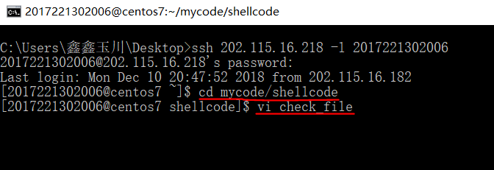

在vi中进行程序编写
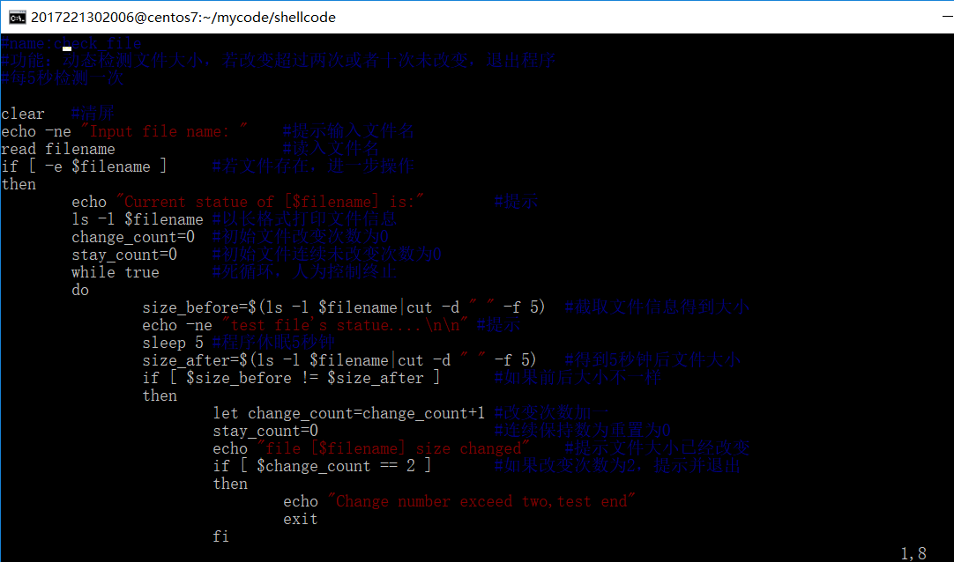
查看，修改文件权限
[2017221302006@centos7 shellcode]$ ls -l check_file
-rwxr-----. 1 2017221302006 2018-2019-1_class1 1503 12月 10 22:07 check_file
[2017221302006@centos7 shellcode]$ chmod 740 check_file
[2017221302006@centos7 shellcode]$

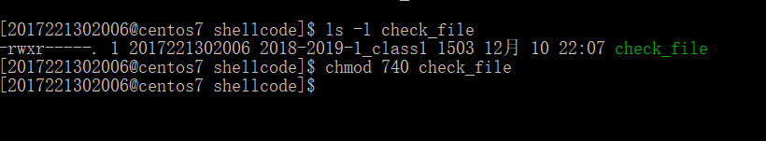
执行程序
输入无效文件名
Input file name: xx
Can't find the file [xx]
[2017221302006@centos7 shellcode]$

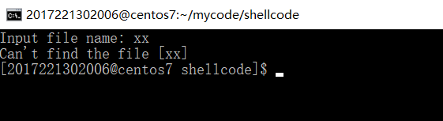
不改变文件

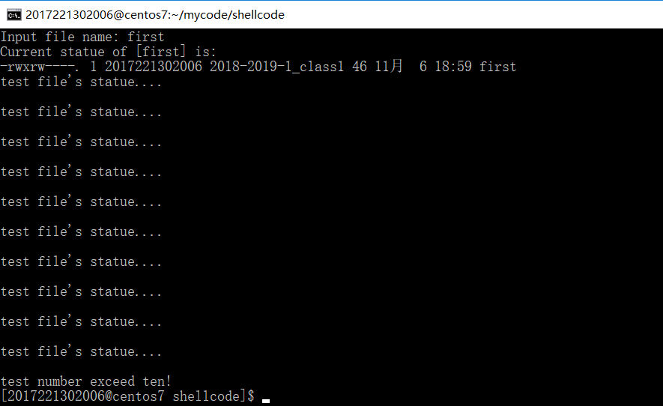
改变文件大小

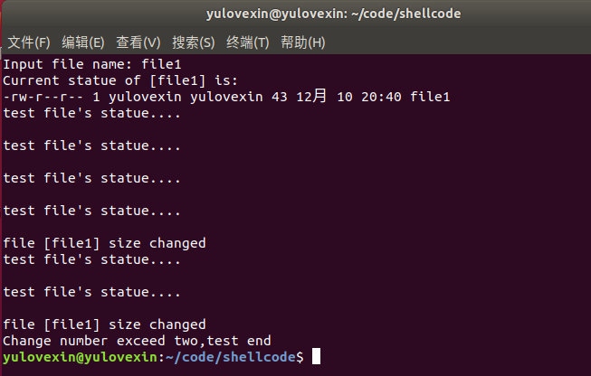

7、总结及心得体会：
- 上课要认真听课，因为老师讲的比书本上要多，更全面。
- 下课要看PPT进行复习，这样才有能力动手实践。
- 课下一定多登陆unix，练习学习的命令，尤其多练vi。
- 不会就百度，然后要记住或者写记事本上，老师给的例子要看。
- Shell编程很重要，也很有趣，投入兴趣，事半功倍。
- 熟练运用管道操作，对shell编程帮助很大，如这次的ls -l $filename | cut -d ‘ ‘ -f 5。
- Shell编程没看似的那么简单，还是要多实践多练习。

8、对本实验过程及方法、手段的改进建议：
- 强烈希望老师能课下布置作业，特别是编程题，不练习不行啊。
- 实验可以穿插在课程中间，这样也能把学的知识立马拿来用，忘得慢。
- 实验成绩能多占点比例。
- 希望实验课多一点。

报告评分：

指导教师签字：

